Hälsoexperten: ”Här är hälsotrenderna som gäller 2022"
Vi äter inte tillräckligt med frukt, grönsaker och bär. I Sverige får endast två av tio i sig den rekommenderade dagliga mängden. Samtidigt är en av de stora hälsotrenderna att stärka immunförsvaret, berättar dietisten Anna Ottosson.
– Där är blendern ett bra verktyg och ett fenomenalt sätt att få i sig det rekommenderade intaget av grönsaker. Det blir också lite festligt och alltid succé när man sätter fram hälsodrycker.
Hälsoprofilen Anna Ottosson har i många år varit en självklar auktoritet vad gäller världens hälsotrender. Förutom att vara utbildad dietist och kostexpert, såväl som författare till succéboken Hälsodrycker, reser hon och har kontakter världen över för att ta pulsen på de senaste trenderna. För 2022 finns det redan en trend som kraftigt sticker ut: att mixa sin mat direkt i blendern.
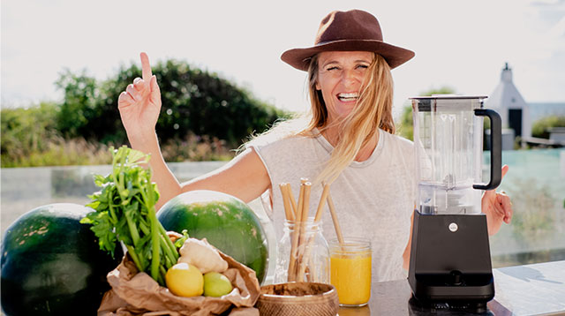
Ät i regnbågens färger! Grönsaker, frukt och bär från naturen är underbart
Det finns många studier som visar vilken omfattande betydelse ditt val av mat har på din hälsa. För att kroppen ska må bra behöver den en varierad kost i regnbågens alla färger, men många tycker att det är svårt att få i sig tillräckligt mycket frukt och grönsaker. Enligt en del siffror är det bara två av tio som får i sig den rekommenderade dagliga mängden.
– Mat är ett jätteviktigt verktyg för hälsan och kan stärka kroppen på väldigt många sätt. Detta vet de flesta, men många tycker ändå att det känns motigt att få i sig rätt mängder. Mitt givna tips till dem är att hoppa på den senaste supertrenden från Kalifornien och Los Angeles, och surfa in i hälsodryckernas värld, säger Anna Ottosson.
Vidare berättar Anna att de senaste årens pandemi har gett trenden med mixad mat en rejäl boost, då allt fler tillbringar mer tid i hemmet. Många vill äta hälsosamt och ser blendern som ett snabbt och enkelt sätt att göra det på.
– Den löser två utmaningar samtidigt; dels är det lätt att snabbt slänga ihop något som är bra för både hemmajobbaren och hela familjen, dels är det lättare att leva mer hälsosamt, samt att använda nyttiga och färska råvaror.
Lika snabbt som att borsta tänderna
Att göra en smoothie går lika snabbt som att borsta tänderna och kan ge dig hela dagsbehovet av grönsaker och frukt. Anna tipsar om favoriten Foodpower by Anna Ottosson från Hälsodrycker, en grön smoothie med bland annat babyspenat, lime, mango och avokado.
– Den är fräsch, mättande och ger otroligt mycket av det dagliga näringsbehovet; med en bra blender är det dessutom klart på nolltid. Är man sugen på något som ligger lite närmare det klassiska svenska köket skulle jag rekommendera blåbär eller en krämig smoothie med rå kakao. Det är råvaror som är riktiga superstjärnor och gör jättemycket för din kropp!
- Jag fullkomligt älskar min blender och tar med mig den vart jag än går. Nästan. Personligen tycker jag att en dag utan en smoothie är en förlorad dag.
Immunboosters och Functional Foods
Det är emellertid inte bara smoothies som kommer starkt inför 2022, utan immunboostande mat överlag och så kallade Functional Foods – mervärdesmat eller nyttomat på svenska – är också heta nyheter. Även här rekommenderar Anna att dra nytta av sin blender, Faktum är att blendern faktiskt är en av kökets mest mångsidiga verktyg.
– Vi pratar alldeles för lite om att blendern kan användas till allt, från mustiga soppor till att baka eller göra eget nötsmör eller nötmjölk. Det är även fantastiskt att göra varm choklad i blendern. Det är egentligen bara fantasin som sätter gränserna.
Anna Ottossons supersnabba tips för en hälsosam vardag
– Ät i regnbågens färger! Grönsaker, frukt och bär från naturen är underbart
– Lägg till istället för ta bort – ett smart sätt att lura hjärnan att grönsakerna är en bonus
– Använd en bra blender och fräscha råvaror för ett enkelt sätt att äta mer grönt
– Addera färsk frukt till frukostyoghurten – tänk blåbär, hallon och mango – för en riktig vitaminboost
Sist men inte minst - Sätt blendern som en fyr i köket som en kärleksfull påminnelse för att göra dagens smoothie, avslutar Anna.
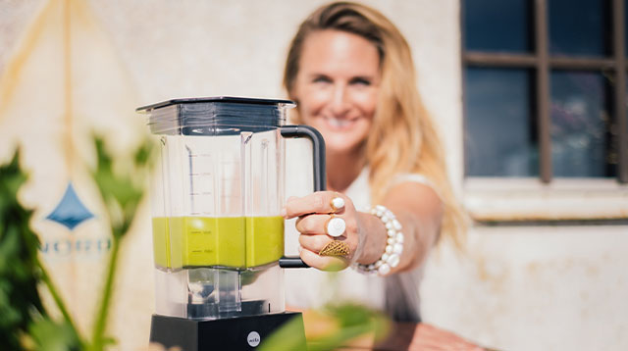
- Jag har valt att jobba med Wilfa och deras powerblenders för att de är kraftfulla och löser de krav jag ställer på en blender. Med den kan jag göra allt från härliga gröna smoothies till mandelmjölk, rawfoodglass och soppor.
Utrustningsguide, vad du ska tänka på när du väljer din blender
Se till att blendern blir en bra investering för dig och dina behov och ha i åtanke att det ofta lönar sig att investera lite extra i sin blender.
Kannan - Ingredienserna innan mixning tar större plats än efter mixning. Du bör därför välja en kanna som rymmer cirka 50% mer än önskad mängd smoothie. Vill du mixa varma soppor och liknande så tänk på att välja en blender som har en kanna som tål höga temperaturer.
Motoreffekt och hastighet - En blenders motorstyrka anges i watt (W) och varierar från ca. 500 watt till 2000 watt. Hastigheten anges i RPM (varv per minut) och varierar från 10.000 – 40.000 RPM utan ingredienser. Ju högre dessa värden är – desto mer kraft finns det i blendern. Ingrediensernas motstånd kommer naturligtvis att sakta ner blenderns hastighet, så om du vill krossa både hårda och stora ingredienser bör du ha en kraftfull och snabb motor, helst över 1000 W och 20 000 RPM.
Blenderns knivar - Kvaliteten på stålet i knivarna avgör i vilken utsträckning blendern kan ge dig samma bra resultat över tid. Med ett hårt stål från till exempel Japan håller din blender längre och du får en lika len smoothie varje dag, vecka efter vecka.
Program - Förinställda program på blendern kan ofta underlätta och göra processen mycket effektivare och enklare. Då är det bara att trycka på en knapp för ditt ändamål och blendern fixar resten.
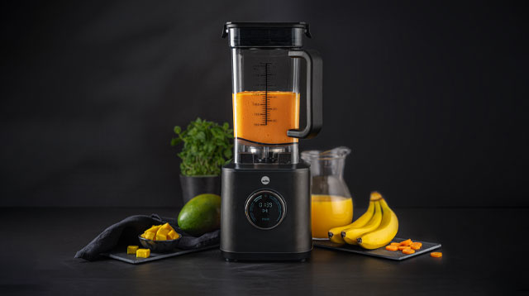
Nyhet! PowerFuel XL är senaste tillskottet i Powerfuel-familjen och som lekande lätt levererar frukost, lunch, middag och kvällsmat till hela familjen. Den är designad och utvecklad för att effektivt mixa stora mängder kvantiteter av både varma och kalla ingredienser. För att uppnå detta har man kombinerat en höghastighetsmotor på 2000W med 6 skarpa knivar och kanna på hela 2 liter.

Sammanställning trender:
- Mixa din mat direkt i blendern
- Använd våra superstjärnor inom råvaror
- Ät i regnbågens färger
- Sätt blendern som en fyr i köket

